Wasserstoff, Elektroauto oder E-Fuels- was könnte der Antrieb der Zukunft sein
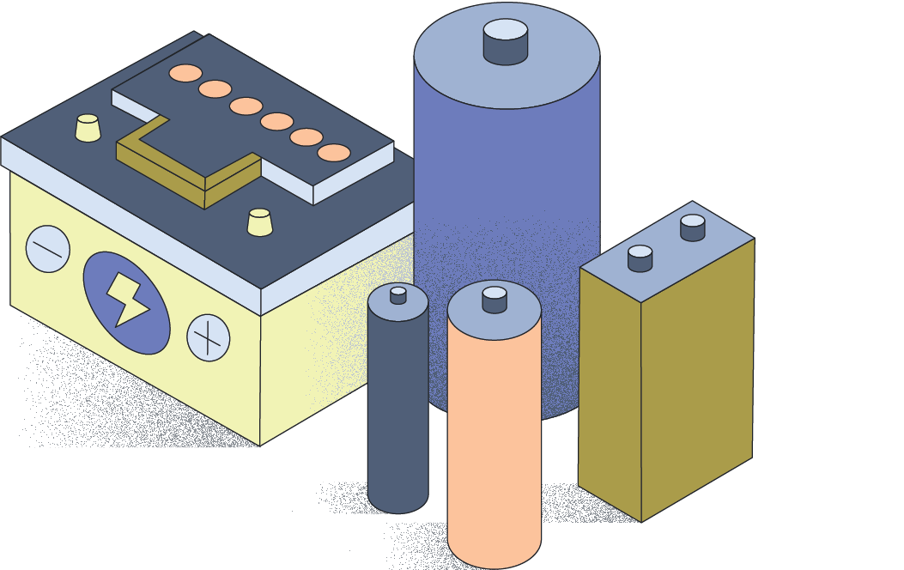
- Ein Sportwagen (m=1000kg) mit Ottomotor braucht 8,0 MJ um von 0 auf 250 km/h zu beschleunigen. Ein kleiner Wagen mit Elektromotor erreicht nur eine Spitzengeschwindigkeit von 200 km/h. Um diese zu erreichen, benötigt er eine Energie von 1,66 MJ.
  - Bestimme jeweils den Wirkungsgrad der Motoren, wenn Du ohne Reibung rechnest!
  - Vergleiche den jeweiligen Wirkungsgrad und triff eine Aussage über die verschiedenen Antriebe, wenn man bedenkt, dass Energie knapp ist.
- Power to Liquid wird oft als Alternative zum Elektroauto gesehen. Power to Liquid meint, dass man in mehreren Schritten mit regenerativ erzeugtem Strom zum Beispiel Diesel erzeugt. Dazu erzeugt man zuerst aus Wasser Wasserstoff und erhält dann unter Hinzufügen von CO2 Diesel. Der Wirkungsgrad dieser Umwandlung liegt im Moment bei 45%, in Zukunft geht man von einem maximalen Wirkungsgrad von $60\%$aus.
- Bestimme, wie viel in Diesel gespeicherte chemische Energie man in Zukunft erhalten kann, wenn man den Jahresenergieertrags einer Photovoltaikanlage auf einem Hausdach von $10 000 kWh$nutzt, um Diesel zu erzeugen.
- Bestimme dann, wie viele Liter Diesel man erhalten würde, wenn in einem Liter Diesel $10kWh$ chemische Energie gespeichert sind und bestimme, wie weit man mit dem Diesel mit dieser Energie fahren könnte, wenn man von einem Verbrauch von $6\frac{l}{100km}$ ausgeht!
- Ein Diesel Motor hat einen Wirkungsgrad von 40%. Berechne dann, wie viel Antriebsenergie zur Verfügung steht.
- Berechne, dann wie weit man mit der Energie von $10 000 kWh$ mit einem Elektroauto fahren kann, wenn man von Verbrauch von $15\frac{kWh}{100km}$ ausgeht.
- Vergleiche die Ergebnisse aus b) und d) und bewerte die beiden Antriebsarten!
- Vergleiche dein Ergebnis mit der zur Verfügung stehende Antriebsenergie bei einem Elektroauto, bei dem der Akku einen Wirkungsgrad von 95% und der Motor von 90% hat und bewerte Dein Ergebnis!
- Oft wird davon gesprochen, dass man den synthetisch erzeugten Diesel zum Beispiel aus Saudi-Arabien importieren könnte, da dies viel billiger ist, da die solare Einstrahlung in Saudi-Arabien 2,5-mal so hoch, wie in Deutschland ist. Bewerte den Vorschlag, indem du zu zuerst berechnest, wie viel Energie die gleiche PV-Anlage in Saudi-Arabien erzeugen würde.
Wasserstoff, Elektroauto oder E-Fuels- was könnte der Antrieb der Zukunft sein
Lösungshinweise
Diese Aufgaben könnten als Einstiegsaufgaben zum Wirkungsgrad genutzt werden. Zum Beispiel könnte man einen Zeitungsartikel über die Diskussion über E-Fuels zeigen und diesen als Aufhänger benutzen.

- Ein Sportwagen (m=1000kg) mit Ottomotor braucht 8,0 MJ um von 0 auf 250 km/h zu beschleunigen. Ein kleiner Wagen mit Elektromotor erreicht nur eine Spitzengeschwindigkeit von 200 km/h. Um diese zu erreichen, benötigt er eine Energie von 1,66 MJ.
  - Bestimme jeweils den Wirkungsgrad der Motoren, wenn Du ohne Reibung rechnest!
$$E_{kin}=\frac{1}{2}mv^{2}=\frac{1}{2}1000kg{\left(\frac{\frac{250}{3,6}m}{s}\right)}^{2}=2,4MJ=E_{Nutz}$$
$$E_{ges}=8,0 MJ$$
$$η=\frac{2,4MJ}{8,0MJ}=30\%$$
$$E_{kin}=\frac{1}{2}mv^{2}=\frac{1}{2}1000kg{\left(\frac{200}{3,6}\frac{m}{s}\right)}^{2}=1,5MJ$$
$$η=\frac{1,5MJ}{1,66MJ}=90\%$$

  - Vergleiche den jeweiligen Wirkungsgrad und triff eine Aussage über die verschiedenen Antriebe, wenn man bedenkt, dass Energie knapp ist.
Der Wirkungsgrad bei einem E-Auto ist viel höher. Wenn man davon ausgeht, dass zu wenig Energie zur Verfügung steht, ist somit ein E-Auto sinnvoller.

- Power to Liquid wird oft als Alternative zum Elektroauto gesehen. Power to Liquid meint, dass man in mehreren Schritten mit regenerativ erzeugtem Strom zum Beispiel Diesel erzeugt. Dazu erzeugt man zuerst aus Wasser Wasserstoff und erhält dann unter Hinzufügen von CO2 Diesel. Der Wirkungsgrad dieser Umwandlung liegt im Moment bei 45%, in Zukunft geht man von einem maximalen Wirkungsgrad von $60\%$aus.
- Bestimme, wie viel in Diesel gespeicherte chemische Energie man in Zukunft erhalten kann, wenn man den Jahresenergieertrags einer Photovoltaikanlage auf einem Hausdach von $10 000 kWh$nutzt, um Diesel zu erzeugen.
$$10 000 kWh∙0,6=6000 kWh$$

- Bestimme dann, wie viele Liter Diesel man erhalten würde, wenn in einem Liter Diesel $10kWh$ chemische Energie gespeichert sind und bestimme, wie weit man mit dem Diesel mit dieser Energie fahren könnte, wenn man von einem Verbrauch von $6\frac{l}{100km}$ ausgeht!
$600 l$ also 100 km

- Ein Diesel Motor hat einen Wirkungsgrad von 40%. Berechne dann, wie viel Antriebsenergie zur Verfügung steht.
$6000 kWh∙0,4=2400kWh$ (Antriebsenergie bei Diesel)

- Berechne, dann wie weit man mit der Energie von $10 000 kWh$ mit einem Elektroauto fahren kann, wenn man von Verbrauch von $15\frac{kWh}{100km}$ ausgeht.
$$\frac{10000 kWh}{15 kWh}=666 km$$

- Vergleiche die Ergebnisse aus b) und d) und bewerte die beiden Antriebsarten!
Man kommt mit einem Elektroauto viel weiter, als wenn man aus dem Strom zuerst Diesel erzeugt und dann damit fährt. Wenn man die Energieeffizienz als alleiniges Kriterium sieht, ist somit ein E-Auto sinnvoller.
- Vergleiche dein Ergebnis mit der zur Verfügung stehende Antriebsenergie bei einem Elektroauto, bei dem der Akku einen Wirkungsgrad von 95% und der Motor von 90% hat und bewerte Dein Ergebnis!
$10 000∙kWh∙0,95=9500 kWh$ (gespeicherte Energie)
Antriebsenergie
$9500 kWh∙0,9=8550 kWh$(Antriebsenergie bei einem Elektroauto=

Dh. es steht 3,5 Mal so viel Antriebsenergie zu Verfügung.

- Oft wird davon gesprochen, dass man den synthetisch erzeugten Diesel zum Beispiel aus Saudi-Arabien importieren könnte, da dies viel billiger ist, da die solare Einstrahlung in Saudi-Arabien 2,5-mal so hoch, wie in Deutschland ist. Bewerte den Vorschlag, indem du zu zuerst berechnest, wie viel Energie die gleiche PV-Anlage in Saudi-Arabien erzeugen würde.
Selbst bei 2,5 mal so hohem Ertrag, ist das Elektroauto energetisch viel günstiger, da dort 3,5 Mal so viel Antriebsenergie zur Verfügung steht.

Wasserstoff, Elektroauto oder E-Fuels- was könnte der Antrieb der Zukunft sein

Weitere Hinweise

Batterieelektrisch vs. Brennstoffzelle (H2) vs. Power-to-X im Straßenverkehr: Energieeffizienz, Wirkung auf das Energiesystem, Infrastruktur, Kosten und Ressourcen - Zukunft Mobilität (zukunft-mobilitaet.net)
Wirkungsgrade von Elektroautos | TÜV NORD Mobilität (tuev-nord.de)

https://www.dena.de/fileadmin/dena/Dokumente/Pdf/607/9264_Power_to_X_Technologien.pdf
https://www.adac.de/rund-ums-fahrzeug/tests/elektromobilitaet/stromverbrauch-elektroautos-adac-test/
https://www.tuev-nord.de/de/privatkunden/verkehr/auto-motorrad-caravan/elektromobilitaet/wirkungsgrad/
https://www.dena.de/fileadmin/dena/Dokumente/Pdf/607/9264_Power_to_X_Technologien.pdf
https://www.adac.de/rund-ums-fahrzeug/tests/elektromobilitaet/stromverbrauch-elektroautos-adac-test/
https://www.tuev-nord.de/de/privatkunden/verkehr/auto-motorrad-caravan/elektromobilitaet/wirkungsgrad/

